Muş Merkez Nizamülmülk Kız Anadolu İmam Hatip Lisesi İngilizce öğretmenlerimiz Cansu İzel ÖZTÜRK, Hanife AKDENİZ KÜTÜKÇÜ ve Halime AKBABA’nın üye olduğu “We Are Valuable With Our Values ” eTwinning projesinde Türkiye’ den 10 ortak okul yer almaktadır. Proje Aralık ayından beri çalışmalarını sürdürmektedir.
Nizamülmülk Kız Anadolu İmam Hatip Lisesi eTwinning Proje Çalışmaları
Projenin konusu Değerlerimizi ele almaktadır. Proje öğrencileri, velileri ve çevreyi bu konularda bilinçlendirmeyi amaçlamaktadır.
Mart ayında sonlandırılması planlanan projede öğrenciler planlanan birçok çalışmaları gerçekleştirmişlerdir ve etkinliklere her hafta düzenli olarak devam etmektedirler. Ayrıca İngilizce yürütülen proje öğrencilerin farklı kültürleri tanımasına ve dil gelişimine de katkıda bulunurken; her çalışmada farklı bir Web 2.0 aracı kullanarak bilişim teknolojileri konusunda da farklı araçları öğrenmelerini sağlamaktadır.

ARALIK AYI
Proje Tanıtımı;
● Blog, Facebook sayfaları ve whatsapp grupları oluşturuldu.
● Öğretmenler kendilerini, okullarını ve şehirlerini tanıtıldı.
● Okul yönetimi ve diğer öğretmenler bilgilendirildi.
● Veliler bilgilendirildi ve ve veli izin belgeleri alındı.
● Öğrenciler TwinSpace'e kaydedildi.
● Öğrenciler Twinspace'de kendilerini tanıttı.
● Öğrenciler proje için logolar ve posterler oluşturdu.
● En iyi logo ve poster için oylama yapıldı.
● Anketler aracılığıyla çalışmalarımız için değerler seçildi.
● Web semineri aracılığıyla ortak öğretmenlerle buluşma gerçekleştirildi.
● Ön Testler uygulandı.
● Proje okul web sitelerinde, sosyal medyada vb. tanıtıldı.

OCAK AYI
●Seçilen değerle ilgili takvim oluşturma ve web 2.0 aracı (Canva) ile birleştirme.
●Seçilen değerle (justice) ilgili hikaye yazma ve web 2.0 aracı (storyjumper) ile birleştirme.
●Seçilen değerle ilgili resim çizme ve web 2.0 aracı ile birleştirme.
●Proje ile ilgili pano oluşturuldu.
●Değerlendirme web semineri yapıldı.
● Öğrencilerle web 2 (Kahoot) aracı üzerinden yarışma yapıldı.

ŞUBAT
●Seçilen değerle (respect) ilgili öğrenciler belirlenen cümleleri okuyarak web 2.0 aracı ile birleştirildi.

PROJEMİZ İLE İLGİLİ GERÇEKLEŞTİRDİĞİMİZ BAZI ÇALIŞMALAR

HİKAYE ÇALIŞMAMIZ https://www.storyjumper.com/book/read/122916162/61e2f3ca9289d
TAKVİM ÇALIŞMAMIZ https://www.youtube.com/watch?v=t3MWTN0vd4E
PROJE TANITIMIMIZ VE ETKİNLİKLER https://www.youtube.com/watch?v=m0VG0sTmv2s
LOGO ÇALIŞMAMIZ https://www.youtube.com/watch?v=7DPCVInV1G4

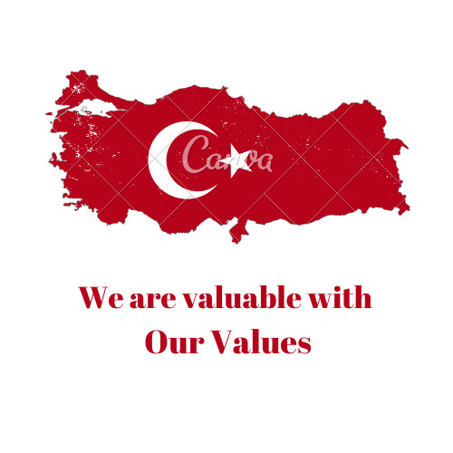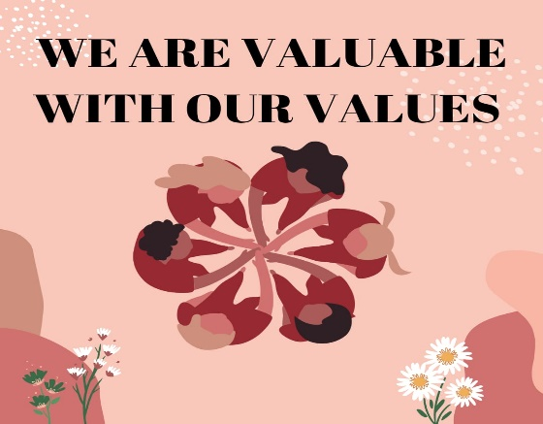
PROJE LOGOMUZ
OKULUMUZ LOGOSU

OKUL PANOLARIMIZ
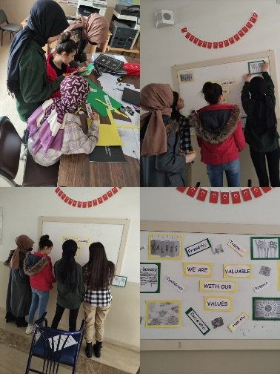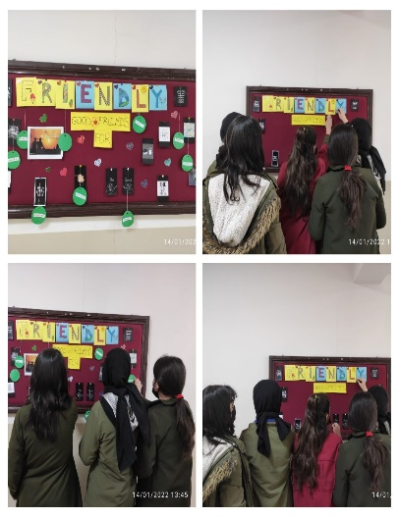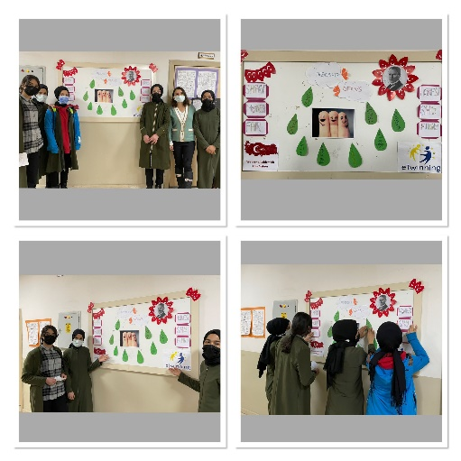

LOGOLARIMIZ

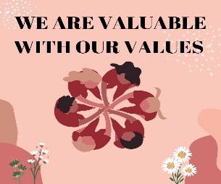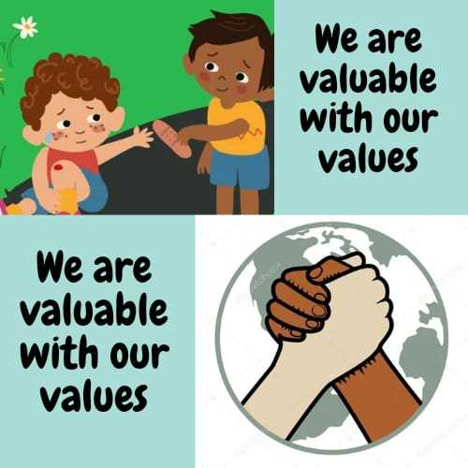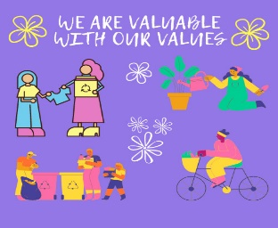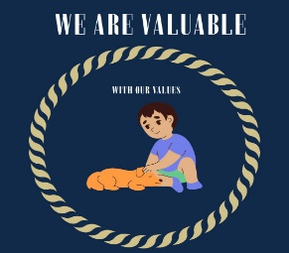
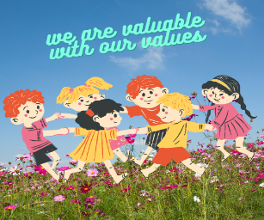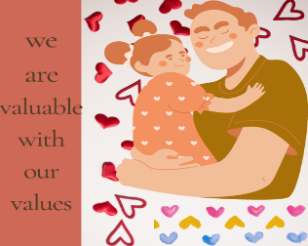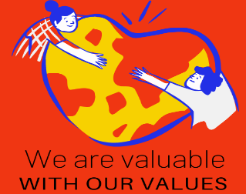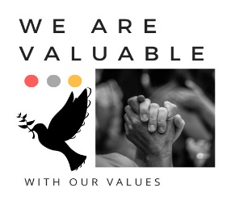

RESİM ÇALIŞMALARIMIZ

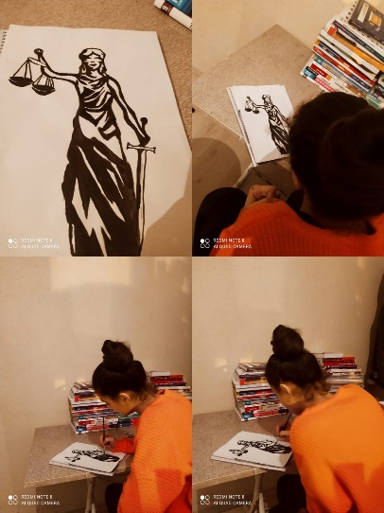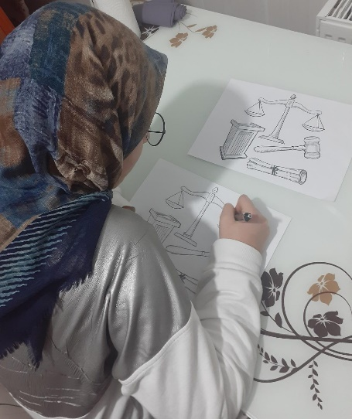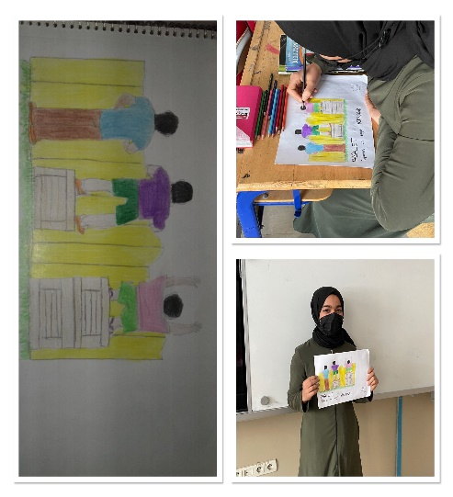

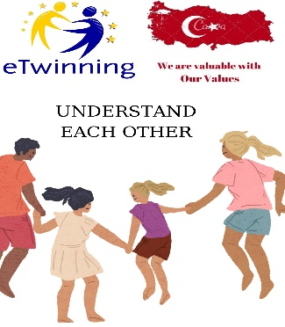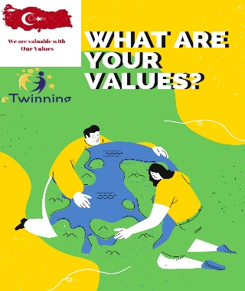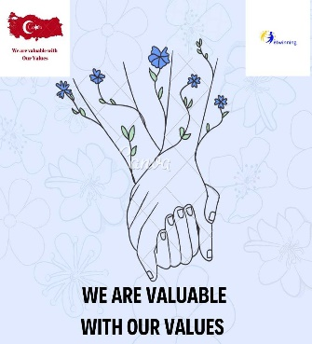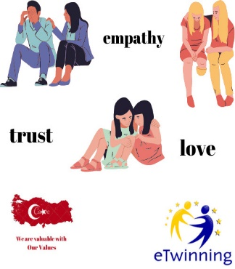
POSTERLERİMİZ
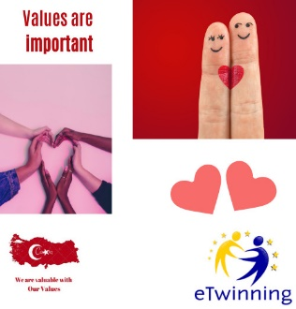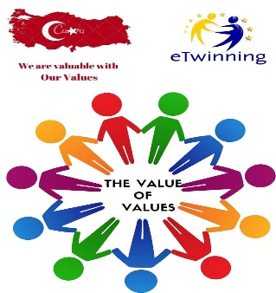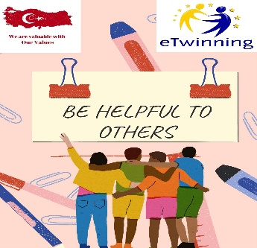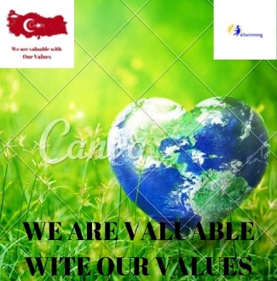
VELİ İZİN BELGELERİMİZ

